ЦНС
Завдання #1
Нейрон, позначений літерою Б
Зображення:
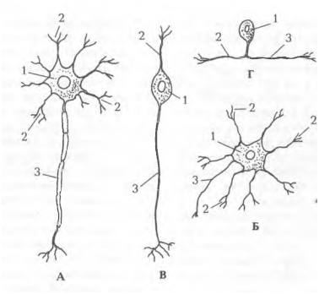
1) Монополярні
2) Довгоаксонний мультиполярний
3) Короткоаксонний мультиполярний
4) Біполярний
5) Псевдоуніполярний
Завдання #2
Нейрон, позначений літерою В
Зображення:
1) Монополярні
2) Довгоаксонний мультиполярний
3) Короткоаксонний мультиполярний
4) Біполярний
5) Псевдоуніполярний
Завдання #3
Нейрон, позначений літерою Г
Зображення:
1) Монополярні
2) Довгоаксонний мультиполярний
3) Короткоаксонний мультиполярний
4) Біполярний
5) Псевдоуніполярний
Завдання #4
На передній поверхні спинного мозку цифрою 5 позначено
Зображення:
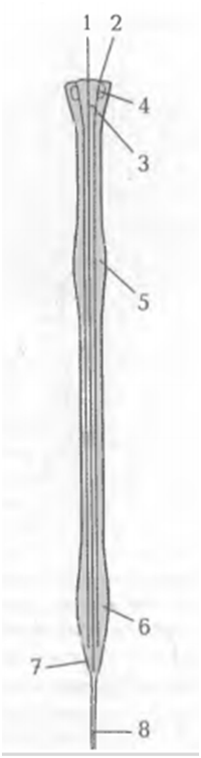
1) Передня серединна щілина
2) передньобічна борозна
3) Піраміда довгастого мозку
4) Олива
5) Шийне потовщення
Завдання #5
На передній поверхні спинного мозку цифрою 6 позначено
Зображення:
1) попереково-крижове потовщення
2) мозковий конус
3) кінцева нитка
4) олива
5) шийне потовщення
Завдання #6
Анатомічне утворення, позначене цифрою 8
Зображення:
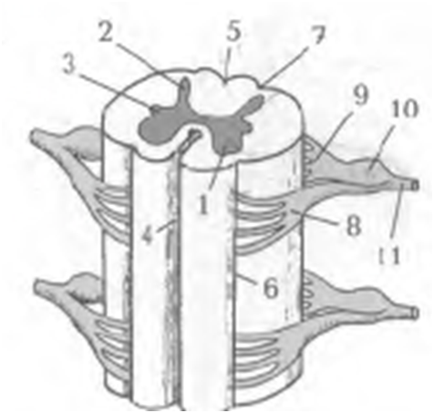
1) передньобічна борозна
2) задньобічна борозна
3) передній корінець
4) задній корінець
5) чутливий вузол спинномозкового нерва
Завдання #7
Анатомічне утворення, позначене цифрою 9
Зображення:
1) передньобічна борозна
2) задньобічна борозна
3) передній корінець
4) задній корінець
5) чутливий вузол спинномозкового нерва
Завдання #8
Анатомічне утворення, позначене цифрою 11
Зображення:
1) спинномозковий нерв
2) задньобічна борозна
3) передній корінець
4) задній корінець
5) чутливий вузол спинномозкового нерва
Завдання #9
Лікареві необхідно зробити спиномозкову пункцію. На рівні якого хребця закінчується спинний мозок у дорослої людини?
1) LV
2) LIV
3) LIII
4) LI-II
5) ThXII
Завдання #10
Лікареві необхідно зробити спиномозкову пункцію. На рівні якого хребця закінчується спинний мозок у дитини?
1) LV
2) LIV
3) LIII
4) LI-II
5) ThXII
Завдання #11
Вкажіть проєкцію місця розташування верхньої межі спинного мозку
1) великий потиличний отвір
2) верхній край другого шийного хребця
3) нижній край першого шийного хребця
4) нижній край другого шийного хребця
5) задній мозок
Завдання #12
Вкажіть кількість сегментів в шийному відділі спинного мозку
1) 8
2) 7
3) 9
4) 6
5) 5
Завдання #13
Вкажіть кількість сегментів в грудному відділі спинного мозку
1) 12
2) 11
3) 9
4) 10
5) 13
Завдання #14
Вкажіть кількість сегментів в поперековому відділі спинного мозку
1) 5
2) 6
3) 9
4) 4
5) 7
Завдання #15
Вкажіть кількість сегментів в крижовому відділі спинного мозку
1) 5
2) 6
3) 9
4) 4
5) 7
Завдання #16
Вкажіть кількість сегментів в куприковому відділі спинного мозку
1) 1
2) 2
3) 3
4) 4
5) всі перераховані
Завдання #17
Які за функцією передні корінці спинного мозку?
1) чутливі
2) рухові
3) вегетативні
4) симпатичні
5) парасимпатичні
Завдання #18
Які за функцією задні корінці спинного мозку?
1) чутливі
2) рухові
3) вегетативні
4) симпатичні
5) парасимпатичні
Завдання #19
Що утворюється при злитті передніх і задніх корінців спинного мозку?
1) спинномозковий нерв
2) хребцевий нерв
3) міжхребцевий нерв
4) шийний нерв
5) корінцевий нерв
Завдання #20
Скільки є пар спиномозкових нервів?
1) 31
2) 30
3) 31,5
4) 29
5) 33
Завдання #21
Що таке сегмент спинного мозку?
1) частина спинного мозку з парою передніх і задніх корінців, що утворюють пару спиномозкових нервів
2) частина спинного мозку з парою передніх корінців, що утворюють пару спиномозкових нервів
3) частина спинного мозку з парою задніх корінців, що утворюють пару спиномозкових нервів
4) частина спинного мозку з парою передніх і задніх корінців, що утворюють декілька пар спиномозкових нервів
5) частина спинного мозку з двома парами передніх і задніх корінців, що утворюють пару спиномозкових нервів
Завдання #22
Що є структурно-функціональною одиницею нервової системи?
1) нейрон
2) нейроглія
3) рефлекторна дуга
4) рецептор
5) спиномозковий нерв
Завдання #23
Як називають рецептори, розташовані в опорно-руховому апараті
1) пропріорецептори
2) екстерорецептори
3) інтерорецептори
4) ентерорецептори
5) осморецептори
Завдання #24
Як називають рецептори, розташовані в шкірі?
1) пропріорецептори
2) екстерорецептори
3) інтерорецептори
4) ентерорецептори
5) осморецептори
Завдання #25
Як називають рецептори, розташовані у внутрішніх органах?
1) пропріорецептори
2) екстерорецептори
3) інтерорецептори
4) ентерорецептори
5) осморецептори
Завдання #26
Як називається місце контакту двох нейронів?
1) синапс
2) кондуктор
3) рецептор
4) ефектор
5) афектор
Завдання #27
Що відноситься до центральної нервової системи?
1) головний та спинний мозок
2) сіра речовина головного і спинного мозку, та вегетативні вузли
3) головний мозок та спиномозкові нерви
4) соматичні центри головного та спинного мозку
5) провідні шляхи
Завдання #28
Назвіть складові частини периферичної нервової системи?
1) спиномозкові та черепні нерви, вузли, корінці, сплетення
2) спиномозкові та черепні нерви, спиннний мозок
3) спиномозкові та черепні нерви, головний мозок
4) головний та спинний мозок, спиномозкові нерви
5) головний та спинний мозок, черепні нерви
Завдання #29
Де розташовується спинний мозок?
1) хребтовий канал
2) яремний отвір
3) великий потиличний отвір
4) міжхребцевий отвір
5) зоровий канал
Завдання #30
На горизонтальному розрізі спинного мозку цифрою 6 позначено
Зображення:
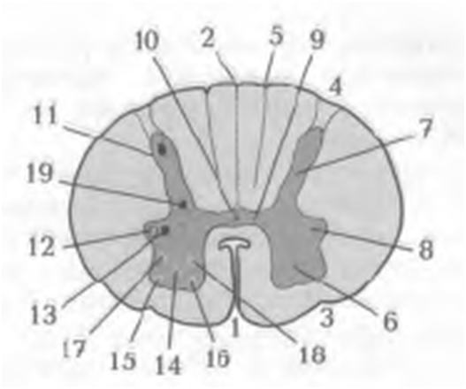
1) передній ріг
2) бічний ріг
3) задній ріг
4) центральний канал
5) задній канатик
Завдання #31
На передній поверхні стовбуру мозку цифрою 1 позначено
Зображення:
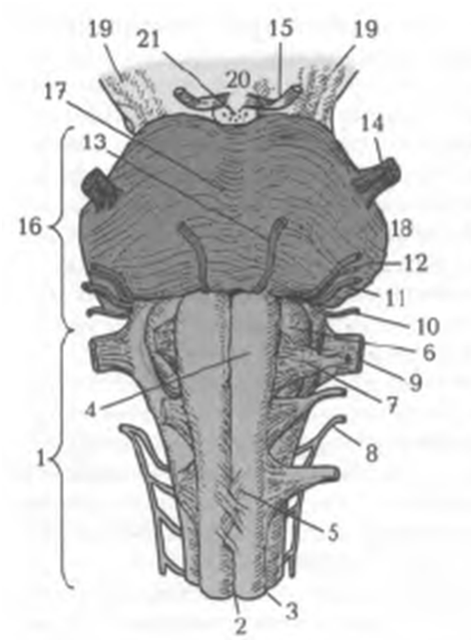

1) довгастий мозок
2) передня серединна щілина
3) передньобічна борозна
4) міст
5) мозочок
Завдання #32
На передній поверхні стовбуру мозку цифрою 16 позначено

Зображення:
1) міст
2) мозочок
3) середній мозок
4) довгастий мозок
5) кінцевий мозок
Завдання #33
З метою диференціальної діагностики менінгітів проводять дослідження спинномозкової рідини. У якому місці діагностична пункція безпечна?
1) S II -S IV
2) LIІІ -LIV
3) Th XII- LI
4) L II - L III
5) L I - L II
Завдання #34
Чим утворена сіра речовина спинного мозку?
1) тілами нейронів
2) відростками нейронів
3) тільки аксонами
4) тільки дендритами
5) нейронами
Завдання #35
Чим утворена біла речовина спинного мозку?
1) тілами нейронів
2) відростками нейронів
3) тільки аксонами
4) тільки дендритами
5) нейронами
Завдання #36
Що таке ядра сірої речовини?
1) скупчення тіл нейронів, які мають чіткі контури і виконують одну функцію
2) скупчення відростків нейронів, які мають чіткі контури і виконують одну функцію
3) скупчення вставних нейронів, які мають чіткі контури і виконують одну функцію
4) скупчення рухових нейронів, які мають чіткі контури і виконують одну функцію
5) скупчення чутливих нейронів, які мають чіткі контури і виконують одну функцію
Завдання #37
Які за функцією ядра розташовуються в передніх рогах спинного мозку?
1) рухові
2) чутливі
3) вегетативні
4) ассоціативні
5) симпатичні
Завдання #38
Які за функцією ядра розташовуються в задніх рогах спинного мозку?
1) рухові
2) чутливі
3) вегетативні
4) ассоціативні
5) симпатичні
Завдання #39
З яких елементів складається рефлекторна дуга?
1) рецептор, кондуктор, ефектор
2) рецептор, вузол, асоціативний нейрон
3) ефектор, нервове волокно, вузол
4) рецептор, нервове волокно, центтр
5) рецептор, кондуктор, вузол
Завдання #40
Вкажіть проєкцію місця розташування нижньої межі довгастого мозку
1) великий потиличний отвір
2) верхній край другого шийного хребця
3) нижній край першого шийного хребця
4) нижній край другого шийного хребця
5) задній мозок
Завдання #41
Дайте назву ІХ пари черепних нервів
1) язико-глотковий нерв
2) блукаючий нерв
3) додатковий нерв
4) підязиковий нерв
5) зоровий нерв
Завдання #42
Дайте назву Х пари черепних нервів
1) язикоглотковий нерв
2) блукаючий нерв
3) додатковий нерв
4) нюховий нерв
5) зоровий нерв
Завдання #43
Дайте назву ХI пари черепних нервів
1) язикоглотковий нерв
2) блукаючий нерв
3) додатковий нерв
4) нюховий нерв
5) зоровий нерв
Завдання #44
Який за номером пари язикоглотковий нерв?

1) ІХ
2) Х
3) ХІ
4) ХІІ
5) VIII
Завдання #45
Який за номером пари блукаючий нерв?
1) ІХ
2) Х
3) ХІ
4) ХІІ
5) VIII
Завдання #46
Який за номером пари додатковий нерв?
1) ІХ
2) Х
3) ХІ
4) ХІІ
5) VIII
Завдання #47
Що входить до складу заднього мозку?
1) міст, мозочок
2) міст, довгастий мозок, мозочок
3) міст, довгастий мозок
4) довгастий мозок, мозочок
5) ромбоподібна ямка, мозочок
Завдання #48
Які поверхні має міст?
1) передню, задню
2) верхню, нижню
3) вентральну, нижню
4) дорзальну, задню
5) вентральну, передню
Завдання #49
За допомогою якої структури міст з'єднаний з мозочком?
1) середні мозочкові ніжки
2) передні мозочкові ніжки
3) задні мозочкові ніжки
4) верхні мозочкові ніжки
5) нижні мозочкові ніжки
Завдання #50
З якими утвореннями межує міст?
1) мозочок, довгастий та середній мозок
2) мозочок, довгастий мозок
3) мозочок, середній мозок
4) мозочок, проміжний мозок
5) мозочок, трапецієподібне тіло
Завдання #51
Які частини має мозочок?
1) півкулі, черв'як
2) півкулі
3) черв'як
4) черв'як, верхній мозковий парус
5) півкулі, червоподібний відросток
Завдання #52
Назвіть функції мозочка?
1) рівновага тіла
2) координація рухів
3) подолання сили тяжіння та інерції
4) регуляція м'язового тонусу
5) всі перераховані
Завдання #53
Що є порожниною ромбоподібного мозку?
1) IV шлуночок
2) ромбоподібна ямка
3) покрівля
4) IІІ шлуночок
5) водопровід мозку
Завдання #54
Дайте назву V пари черепних нервів
1) трійчастий нерв
2) лицевий нерв
3) додатковий нерв
4) відвідний нерв
5) нюховий нерв
Завдання #55
Дайте назву VI пари черепних нервів
1) трійчастий нерв
2) лицевий нерв
3) додатковий нерв
4) відвідний нерв
5) нюховий нерв

Завдання #56
:
Дайте назву VIІ пари черепних нервів

1) трійчастий нерв
2) лицевий нерв
3) додатковий нерв
4) відвідний нерв
5) нюховий нерв

Завдання #57
Дайте назву VIІІ пари черепних нервів
1) трійчастий нерв
2) лицевий нерв
3) додатковий нерв
4) відвідний нерв
5) присінково-завитковий нерв

Завдання #58
:
Анатомічне утворення позначене цифрою 16
Зображення:
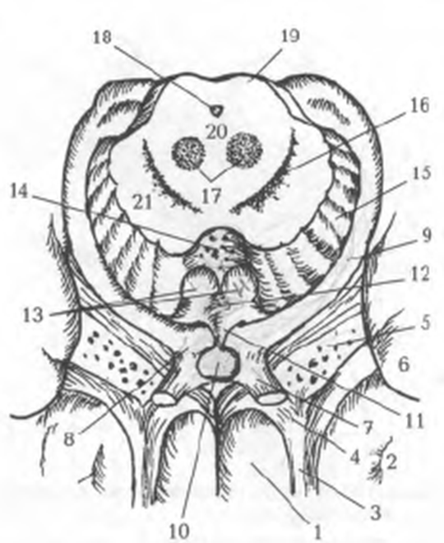
1) сірий горб
2) довгастий мозок
3) середній мозк
4) ніжки мозку
5) чорна речовина
Завдання #59
Анатомічне утворення позначене цифрою 18
Зображення:
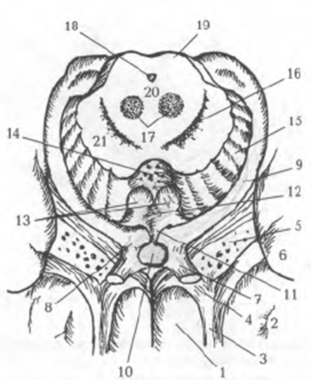
1) червоне ядро
2) водопровід середнього мозку
3) міст
4) мозочок
5) довгастий мозок
Завдання #60
Де знаходиться чорна речовина?
1) проміжний мозок
2) середній мозок
3) міст
4) довгастий мозок
5) мозочок
Завдання #61
Які складові частини має середній мозок?
1) покрівля, ніжки мозку, ІІІ шлуночок
2) покрівля, ніжки мозку, водопровід мозку
3) покрівля, ніжки мозку, передній мозковий парус
4) покрівля, ніжки мозку, нижній мозковий парус
5) покрівля, водопровід, IV шлуночок
Завдання #62
Що входить до складу заднього мозку?
1) міст, мозочок
2) міст, довгастий мозок, мозочок
3) міст, довгастий мозок
4) довгастий мозок, мозочок
5) ромбоподібна ямка, мозочок
Завдання #63
Що регулює гіпоталамус?
1) секрецію гормонів обох часток гіпофіза
2) секрецію гормонів нейрогіпофіза
3) секрецію гормонів аденогіпофіза
4) секрецію гормонів власне гіпоталямуса
5) секрецію гормонів наднирників
Завдання #64
До лікаря звернулася мати син якої за літо виріс на 18 см. При обстеженні хлопця 12 років: зріст - 180 см, вага 68 кг. З порушенням діяльності якої ендокринної залози це пов’язано?
1) гіпофіза
2) щитоподібної
3) статевих
4) наднирникових
5) епіфіза
Завдання #65
Під час рентгенологічного обстеження черепа виявлено збільшення розміру турецького сідла внаслідок пухлиноподібного утвору головного мозку. Яка частина головного мозку зазнала патологічних змін?
1) гіпоталамус
2) зоровий горб
3) міст
4) епіталамус
5) мозочок
Завдання #66
До лікаря звернувся чоловік 27 років. При огляді було виявлено збільшення розмірів кисті, стопи та нижньої щелепи. Крім того, спостерігалося деформація суглобів і хребта, гормональні порушення (імпотенція, атрофія яєчка), функція якої залози порушена?
1) Передньої частки гіпофізу
2) Надниркових залоз
3) Шишкоподібного тіла
4) Щитоподібної залози
5) Прищитоподібних залоз
Завдання #67
Анатомічне утворення, позначене цифрою 15
Зображення:
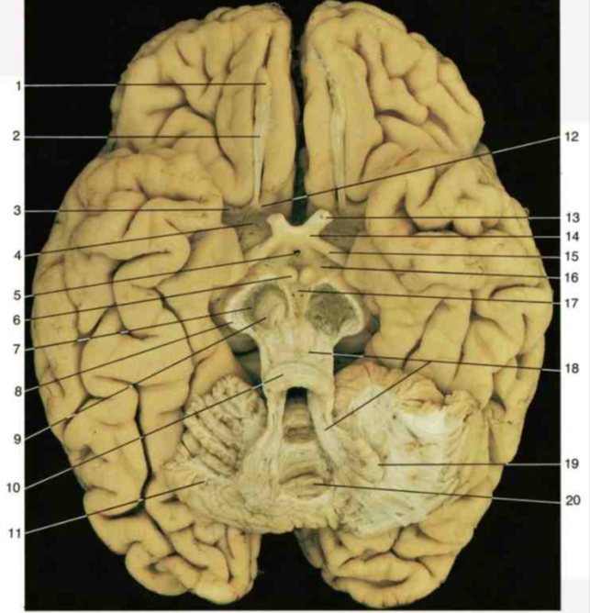

1) зоровий перехрест
2) зоровий шлях
3) зоровий нерв
4) нюховий нерв
5) додатковий нерв
Завдання #68
Дайте визначення гіпоталамо-гіпофізарної системи
1) це зв'язок ядер сірого горба з нейрогіпофізом
2) це зв'язок ядер сірого горба з аденогіпофізом
3) це зв'язок ядер сірого горба з таламусом
4) це зв'язок ядер сірого горба з епіталямусом
5) це зв'язок ядер сірого горба з метаталямусом
Завдання #69
В чому полягає функція задньої частки гіпофіза?

1) накопичення гормонів ядер сірого горба
2) виділення гормонів ядер сірого горба
3) накопичення тропних гормонів ядер сірого горба
4) накопичення ліберинів ядер сірого горба
5) накопичення статинів ядер сірого горба

Завдання #70
Які гормони накопичуються в нейрогіпофізі?
1) вазоприсин, оксиоцин
2) вазоприсин, соматотропін
3) оксиоцин, соматотропін
4) вазоприсин, мелатонин
5) мелатонин, сератонин
Завдання #71
Які речовини впливають на виділення тропних гормонів?
1) дофамін
2) ліберини, статини
3) медіатори
4) гормони
5) ферменти
Завдання #72
Як впливають ліберини на функцію аденогіпофіза?
1) посилюють
2) гальмують
3) зупиняють
4) не впливають
Завдання #73
Як впливають статини на секреторну функцію аденогіпофіза?
1) посилюють
2) гальмують
3) зупиняють
4) не впливають
Завдання #74
Що входить до складу кінцевого мозку?
1) кора великого мозку (плащ)
2) базальні ядра
3) нюховий мозок
4) бічні шлуночки
5) все перераховане
Завдання #75
Які частки виділяють в півкулях головного мозку?
1) всі перераховані
2) лобна частка
3) тім"яна частка
4) потилична частка
5) скронева частка
Завдання #76
де знаходиться кірковий центр аналізатора загальної чутливості?
1) в постцентральній звивині
2) в прецентральній звивині
3) у верхній скроневій звивині
4) у верхній лобовій звивині
5) в нижній тім'яній часточці
Завдання #77
де знаходиться кірковий центр зорового аналізатора?
1) в нюховій борозні
2) в латеральній борозні
3) в клині і остроговій борозні
4) у верхній скроневій звивині
5) в постцентральній звивині
Завдання #78
де знаходиться кірковий центр слухового аналізатора?
1) у верхній скроневій звивині
2) у середній скроневій звивині
3) у верхній лобній звивині
4) у верхній тім'яній часточці
5) у нижній скроневій звивині
Завдання #79
де знаходиться кірковий центр нюхового аналізатора?
1) в нюховій цибулині і нюховому трикутнику
2) в остроговій борозні
3) в гачку і парагіпокампальній звивині
4) в склепінній звивині
5) в парацентральній часточці
Завдання #80
де знаходиться ядро смакового аналізатора?
1) в звивині острівця
2) в гачку гіпокампальної звивини
3) в парацентральній звивині
4) в гіпокампі
5) в склепінні та гіпокампі
Завдання #81
Що входить в поняття базальні ядра?
1) ядра, що проекуються на ромбоподібну ямку
2) хвостате, сочевицеподібне, мигдалеподібне ядра, огорожа
3) хвостате, сочевицеподібне, червоне та зубчастеядра
4) сочевицеподібне, мигдалеподібне ядра, внутрішня капсула, огорожа
5) хвостате, сочевицеподібне, мигдалеподібне ядра, зовнішня капсула

Завдання #82
Частка мозку, позначена цифрою І
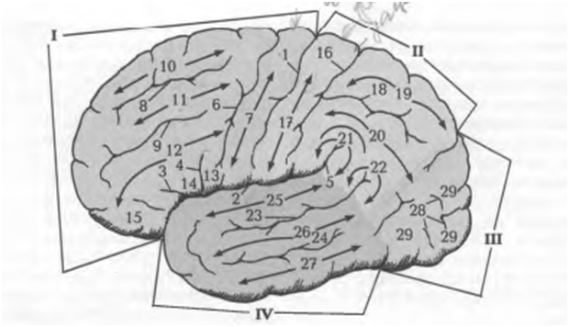
1) тім"яна частка
2) лобова частка
3) потилична частка
4) скронева частка
5) острівцева частка
Завдання #83
Частка мозку, позначена цифрою ІІ
1) лобна частка
2) тім"яна частка
3) потилична частка
4) скронева частка
5) острівцева частка
Завдання #84
Частка мозку, позначена цифрою ІІІ
Зображення:
1) лобна частка
2) тім"яна частка
3) потилична частка
4) скронева частка
5) острівцева частка
Завдання #85
Частка мозку, позначена цифрою ІV
Зображення:
1) лобна частка
2) тім"яна частка
3) потилична частка
4) скронева частка
5) острівцева доля
Завдання #86
Що є порожниною кінцевого мозку?
1) бічні шлуночки
2) ІІІ шлуночок
3) ІV шлуночок
4) водопровід мозку
5) бічні і ІІІ шлуночки
Завдання #87
Яка функція судинного сплетення бічних шлуночків?
1) виділення спиномозкової рідини
2) іннервація
3) очищення крові
4) виділення первинної рідини
5) виділення вторинної рідини
Завдання #88
У чоловіка, 48 років, виник крововилив у потиличну частку великого мозку (у ділянці острогової борозни). Яка функція організму при цьому ушкоджена?
1) Відсутній зір
2) Відсутні вольові рухи
3) Відсутній слух
4) Відсутній нюх
5) Відсутня загальна шкірна чутливість
Завдання #89
Дайте характеристику чутливим шляхам.
1) аферентні, висхідні, доцентрові
2) еферентні, низхідні, відцентрові
3) аферентні, висхідні, відцентрові
4) аферентні, нисхідні, доцентрові
5) еферентні, висхідні, доцентрові
Завдання #90
Дайте характеристику руховим шляхам.
1) аферентні, висхідні, доцентрові
2) еферентні, низхідні, відцентрові
3) аферентні, висхідні, відцентрові
4) аферентні, нисхідні, доцентрові
5) еферентні, висхідні, доцентрові
Завдання #91
Де в тілі людини розташовуються екстерорецептори?
1) в шкірі, органах зору, смаку, слуху, нюху
2) у м'язах, сухожилках, капсулах суглобів, зв'язках, окісті
3) у внутрішніх органах та судинах
4) у внутрішніх органах та в шкірі
5) у м'язах, сухожилках, капсулах суглобів, органах зору, слуху
Завдання #92
Де в тілі людини розташовуються пропріорецептори?
1) в шкірі, органах зору, смаку, слуху, нюху
2) у м'язах, сухожилках, капсулах суглобів, зв'язках, окісті
3) у внутрішніх органах та судинах
4) у внутрішніх органах та в шкірі
5) у м'язах, сухожилках, капсулах суглобів, органах зору, слуху
Завдання #93
Де в тілі людини розташовуються інтерорецептори?
1) в шкірі, органах зору, смаку, слуху, нюху
2) у м'язах, сухожилках, капсулах суглобів, зв'язках, окісті
3) у внутрішніх органах та кровоносних судинах
4) у внутрішніх органах та в шкірі
5) у м'язах, сухожилках, капсулах суглобів, органах зору, слуху
Завдання #94
Чим утворений спиномозковий нерв?
1) злиттям передніх і задніх спиномозкових корінців
2) злиттям передніх корінців та відростків ядер бічного рогу спинного мозку
3) злиттям задніх корінців та відростків ядер бічного рогу спинного мозку
4) злиттям передніх спиномозкових корінців
5) злиттям задніх спиномозкових корінців
Завдання #95
Які за функцією ядра розташовані в задніх рогах спинного мозку?
1) чутливі
2) рухові
3) вегетативні
4) змішані
5) вставні
Завдання #96
Які за функцією ядра розташовані в передніх рогах спинного мозку?
1) чутливі
2) рухові
3) вегетативні
4) змішані
5) вставні
Завдання #97
Які за функцією ядра розташовані в бічних рогах спинного мозку?
1) чутливі
2) рухові
3) вегетативні
4) змішані
5) вставні
Завдання #98
Дайте характеристику чутливим шляхам.
1) аферентні, висхідні, доцентрові
2) еферентні, низхідні, відцентрові
3) аферентні, висхідні, відцентрові
4) аферентні, нисхідні, доцентрові
5) еферентні, висхідні, доцентрові
Завдання #99
Дайте характеристику руховим шляхам.
1) аферентні, висхідні, доцентрові
2) еферентні, низхідні, відцентрові
3) аферентні, висхідні, відцентрові
4) аферентні, нисхідні, доцентрові
5) еферентні, висхідні, доцентрові
Завдання #100
Назвіть оболонки спинного та головного мозку
1) всі перераховані
2) тверда мозкова оболонка
3) павутинна мозкова оболонка
4) м"яка мозкова оболонка
Завдання #101
Що таке синуси мозкової оболонки?
1) простори, що утворилися при роздвоєнні твердої мозкової оболонки, в яких циркулює венозна кров
2) простори, що утворилися при роздвоєнні твердої мозкової оболонки, в яких циркулює артеріальна кров
3) простори, що утворилися при роздвоєнні твердої мозкової оболонки, в яких циркулює лімфа
4) простори, що утворилися при роздвоєнні м'якої мозкової оболонки, в яких циркулює венозна кров
5) простори, що утворилися при роздвоєнні м'якої мозкової оболонки, в яких циркулює артеріальна кров
Завдання #102
Анатомічне утворення, позначене цифою 1
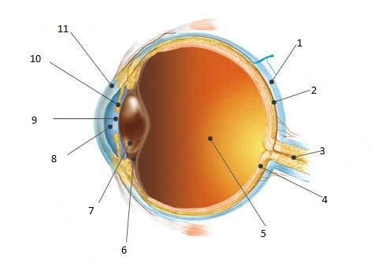
1) склера
2) судинна оболонка
3) зоровий нерв
4) сітківка
5) склисте тіло
Завдання #103
Анатомічне утворення, позначене цифою 3
1) склера
2) судинна оболонка
3) зоровий нерв
4) сітківка
5) склисте тіло
Завдання #104
Анатомічне утворення, позначене цифою 4
Зображення:
1) склера
2) судинна оболонка
3) зоровий нерв
4) сітківка
5) склисте тіло
Завдання #105
Анатомічне утворення, позначене цифою 5
Зображення:

1) склера
2) судинна оболонка
3) зоровий нерв
4) сітківка
5) склисте тіло
Завдання #106
Анатомічне утворення, позначене цифою 7
Зображення:
1) сітківка
2) кришталик
3) зоровий нерв
4) зіниця
5) райдужка
Завдання #107
З яких структур складається очне яблуко?
1) ядро і оболонки
2) кришталик і оболонки
3) рогівка і оболонки
4) зіниця і оболонки
5) райдужка і оболонки
Завдання #108
Що таке "жовта пляма сітківки"?
1) місце найкращого бачення
2) місце, де відсутні паличкові та колбочкові клітини
3) місце з великою кількістю пегменту
4) місце, де виходить зоровий нерв
5) місце, куди входить зоровий нерв
Завдання #109
Яку функцію виконують прямі м'язи очного яблука?
1) повертають очне яблуко в свій бік
2) повертають очне яблуко в протилежний бік
3) повертають очне яблуко донизу і назовні
4) повертають очне яблуко догори і назовні
5) повертають очне яблуко догори і всередину
Завдання #110
Яку функцію виконує верхній косий м'яз очного яблука?
1) повертає очне яблуко в свій бік
2) повертає очне яблуко донизу і всередину
3) повертає очне яблуко донизу і назовні
4) повертає очне яблуко догори і назовні
5) повертає очне яблуко догори і всередину
Завдання #111
Яку функцію виконує нижній косий м'яз очного яблука?
1) повертає очне яблуко в свій бік
2) повертає очне яблуко донизу і всередину
3) повертає очне яблуко донизу і назовні
4) повертає очне яблуко догори і назовні
5) повертає очне яблуко догори і всередину
Завдання #112
У хворого стався крововилив у потиличну ділянку в зоні острогової борозни. Які функції організму при цьому порушені?
1) Відсутній зір
2) Відсутня загальна чутливість
3) Відсутній нюх
4) Відсутній слух
5) Відсутні рухи
Завдання #113
Який за функцією блоковий нерв?
1) чутливий
2) руховий
3) змішаний
4) вегетативний
Завдання #114
Який за функцією відвідний нерв?
1) чутливий
2) руховий
3) змішаний
4) вегетативний
Завдання #115
Після пошкодження мозку у людини порушено сприйняття зорової інформації. В якому відділі кори відбулося ушкодження?
1) потилична ділянка
2) скронева ділянка
3) лобова ділянка
4) прецентральна звивина
5) постцентральна звивина
Завдання #116
У хворого стався крововилив у потиличну ділянку в зоні острогової борозни. Які функції організму при цьому порушені?
1) Відсутній зір
2) Відсутній слух
3) Відсутні рухи
4) Відсутній нюх
5) Відсутня загальна чутливість
Завдання #117
Після пошкодження мозку у людини порушено сприйняття зорової інформації. В якому відділі кори відбулося ушкодження?
1) потилична ділянка
2) скронева ділянка
3) лобова ділянка
4) прецентральна звивина
5) постцентральна звивина
Завдання #118
Назвіть анатомічні утворення, які належать до зовнішнього вуха?
1) вушна раковина, зовнішній слуховий хід
2) вушна раковина, внутрішній слуховий хід
3) барабанна порожнина
4) слухова труба
5) завитка
Завдання #119
Чим закінчується зовнішній слуховий хід?
1) барабанна перетинка
2) овальне вікно
3) кругле вікно
4) завитка
5) присінок
Завдання #120
:
На схемі кісткового лабіринту цифрою 1 позначено
Зображення:
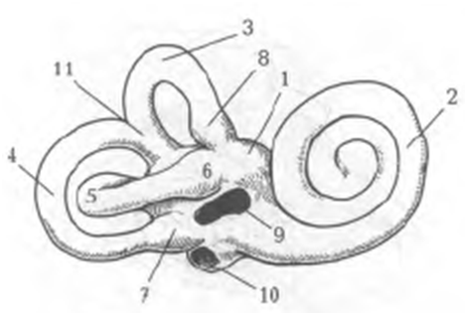
1) присінок
2) завитка
3) передній півколовий канал
4) задній півколовий канал
5) бічний півколовий канал
Завдання #121
На схемі кісткового лабіринту цифрою 2 позначено
Зображення:
1) присінок
2) завитка
3) передній півколовий канал
4) задній півколовий канал
5) бічний півколовий канал
Завдання #122
На поперечному зрізі спірального органа цифрою 13 позначено
Зображення:
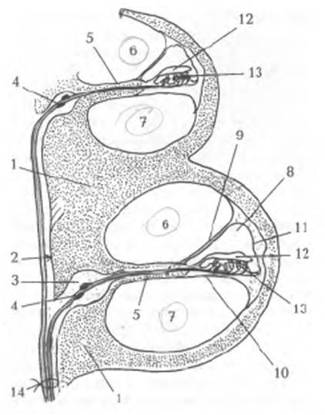
1) зовнішня стінка
2) покрівельна мембрана
3) спіральний орган (КортіЇв орган)
4) присінкова стінка
5) барабанна стінка
Завдання #123
Назвіть анатомічні утворення, які належать до середнього вуха?
1) завитка
2) вушна раковина, зовнішній слуховий хід
3) барабанна порожнина, слухова труба
4) півколові канали
5) присінок
Завдання #124
Назвіть анатомічні утворення, які належать до внутрішнього вуха?
1) зовнішній слуховий хід
2) вушна раковина
3) барабанна порожнина, слухова труба
4) кістковий лабіринт, перетинчастий лабіринт
5) барабанна порожнина, кістковий лабіринт
Завдання #125
Які гілки має трійчастий нерв?
1) очний нерв
2) всі перераховані
3) нижньощелепний нерв
4) верхньощелепний нерв
Завдання #126
Хворий не може підняти опущену нижню щелепу, в зв'язку з невритом трійчастого нерва. Які м'язи не виконують своїх функцій?
1) Жувальні м’язи
2) Коловий м’яз рота
3) М’яз-підіймач кута рота
4) Мімічні м’язи
5) Надчерепний м’яз
Завдання #127
Вкажіть кількість пар шийних спинномозкових нервів
1) 8
2) 7
3) 9
4) 6
5) 5
Завдання #128
Вкажіть кількість пар грудних спинномозкових нервів
1) 12
2) 11
3) 9
4) 10
5) 13
Завдання #129
Вкажіть кількість пар поперекових спинномозкових нервів
1) 5
2) 6
3) 9
4) 4
5) 7
Завдання #130
Вкажіть кількість пар крижових спинномозкових нервів
1) 5
2) 6
3) 9
4) 4
5) 7
Завдання #131
Вкажіть кількість пар куприкових спинномозкових нервів
1) 1
2) 2
3) 3
4) 4
5) всі перераховані
Завдання #132
Які за функцією спинномозкові нерви?
1) чутливі
2) рухові
3) змішані
4) симпатичні
5) парасимпатичні
Завдання #133
Які за функцією передні корінці спинного мозку?
1) чутливі
2) рухові
3) вегетативні
4) симпатичні
5) парасимпатичні
Завдання #134
Які за функцією задні корінці спинного мозку?
1) чутливі
2) рухові
3) вегетативні
4) симпатичні
5) парасимпатичні
Завдання #135
Скільки є пар спиномозкових нервів?
1) 31
2) 30
3) 31,5
4) 29
5) 33
Завдання #136
Що таке сегмент спинного мозку?
1) частина спинного мозку з парою передніх і задніх корінців, що утворюють пару спиномозкових нервів
2) частина спинного мозку з парою передніх корінців, що утворюють пару спиномозкових нервів
3) частина спинного мозку з парою задніх корінців, що утворюють пару спиномозкових нервів
4) частина спинного мозку з парою передніх і задніх корінців, що утворюють декілька пар спиномозкових нервів
5) частина спинного мозку з двома парами передніх і задніх корінців, що утворюють пару спиномозкових нервів
Завдання #137
Чим утворений задній корінець спинного мозку?
1) центральними відростками псевдоуніполярних клітин спиномозкового вузла
2) довгими відростками рухових нейронів переднього рога спинного мозку
3) центральними відростками псевдоуніполярних клітин переднього рога спинного мозку
4) довгими відростками рухових нейронів спиномозкового вузла
5) довгими відростками чутливих нейронів заднього рога спинного мозку
Завдання #138
Чим утворений передній корінець спинного мозку?
1) центральними відростками псевдоуніполярних клітин спиномозкового вузла
2) довгими відростками рухових нейронів переднього рога спинного мозку
3) центральними відростками псевдоуніполярних клітин переднього рога спинного мозку
4) довгими відростками рухових нейронів спиномозкового вузла
5) довгими відростками чутливих нейронів заднього рога спинного мозку
Завдання #139
Що утворюють передні гілки спиномозкових нервів, крім 2-11 грудних?
1) нервові сплетення
2) периферійні нерви
3) черепні нерви
4) нервові вузли
5) нервові стовбури
Завдання #140
Що утворюють передні гілки 1-11 грудних спинномозкових нервів?
1) міжреброві нерви
2) нерви, що іннервують м'язи і шкіру в ділянці шиї
3) нерви, що іннервують м'язи і шкіру в ділянці спини
4) нерви, що іннервують м'язи і шкіру верхньої кінцівки
5) внутрішньореброві нерви
Завдання #141
Вкажіть кількість пар грудних спинномозкових нервів
1) 12
2) 11
3) 9
4) 10
5) 13
Завдання #142
Вкажіть кількість пар поперекових спинномозкових нервів
1) 5
2) 6
3) 9
4) 4
5) 7
Завдання #143
Вкажіть кількість пар крижових спинномозкових нервів
1) 5
2) 6
3) 9
4) 4
5) 7
Завдання #144
Вкажіть кількість пар куприкових спинномозкових нервів
1) 1
2) 2
3) 3
4) 4
5) всі перераховані
Завдання #145
В яких утворах пролягають міжреброві нерви?
1) у ребровій борозні
2) біля верхнього ребрового краю
3) між ребровими м'язами
4) в міжребрових проміжках
5) у міжребровій борозні
Завдання #146
Чим утворене плечове сплетення?
1) передніми гілками С5-С8 спинномозкових нервів та більшої частини передньої гілки Т1 спинномозкового нерва
2) задніми гілками С5-С8 спинномозкових нервів та більшої частини передньої гілки Т1 спинномозкового нерва
3) передніми гілками С5-С8 спинномозкових нервів та більшої частини задньої гілки Т1 спинномозкового нерва
4) задніми гілками С5-С8 спинномозкових нервів та більшої частини задньої гілки Т1 спинномозкового нерва
5) передніми гілками С5-С8 спинномозкових нервів

